**КОНСПЕКТ ООД ПО АППЛИКАЦИИ**

ДЛЯ **ДЕТЕЙ ПОДГОТОВИТЕЛЬНОЙ К ШКОЛЕ ГРУППЫ**

НА ТЕМУ: *«****ВЕЧНЫЙ ОГОНЬ****»*

**Подготовила Лобанова Анна Ванифатьевна**

Программное содержание:

Цели занятия.

1. Образовательные: закрепить знания по технике безопасности с ножницами, закрепить умения **детей** выполнять  **аппликацию по заданной теме**.

2. Развивающие: развивать мелкую моторику, развивать пространственное мышление и воображение.

3. Воспитательные: воспитывать патриотическое чувство к Родине, гордости за героизм нашего народа, уважительное чувство к людям, защищавшим нашу Родину. Продолжать знакомить **детей** с историей родной страны.

Материалы:

Предварительная работа с детьми: беседа с детьми о Дне Победы, показ слайдов, иллюстраций, фотографий, чтение рассказов Л. Кассиля *«Твои Защитники»*, *«Памятник советскому солдату»*.

Ход ЗАНЯТИЯ:

Воспитатель: Какой приближается праздник? Дети: 9 мая – День Победы.

Воспитатель: Что было в этот день много лет назад? Дети: Много лет назад была война.

Много лет назад была война.

Воспитатель показывает иллюстрацию *«****Вечный огонь****»*.

Много лет назад так же мирно как мы с вами сейчас жили люди. Они работали, дети играли и учились. Однажды, в городах началась Великая Отечественная Война, которая принесла всем людям много горя. Весь народ встал на защиту Родины, победа в войне досталась дорогой ценой: погибло много людей, но память о них будет **вечно**.

**Вечный огонь** – это памятник павшим в Великой Отечественной Войне воинам. Он горит и днем и ночью, и в лютый мороз, и в летнюю жару. **Огонь никогда не гаснет**, как не гаснет память о наших погибших солдатах. К **Вечному** огню люди приносят цветы. Приходят сюда и ветераны. В этот день все поздравляют ветеранов Великой Отечественной войны с праздником, дарят им цветы, посвящают им свои праздничные концерты.

9 Мая в городах-героях проходит парад Победы. Главный парад нашей страны можно увидеть в городе Москве на Красной площади. В этот день возлагают цветы к *«****Вечному огню****»*, памятнику *«Неизвестному солдату»*.

Воспитатель: ребята, хотите ли вы попробовать с помощью **аппликации изобразить Вечный огонь**?

Дети: Да, хотим сделать **аппликацию**.

Воспитатель: сегодня мы с вами будем делать **аппликацию**. Перед работой вспомним правила работы с ножницами

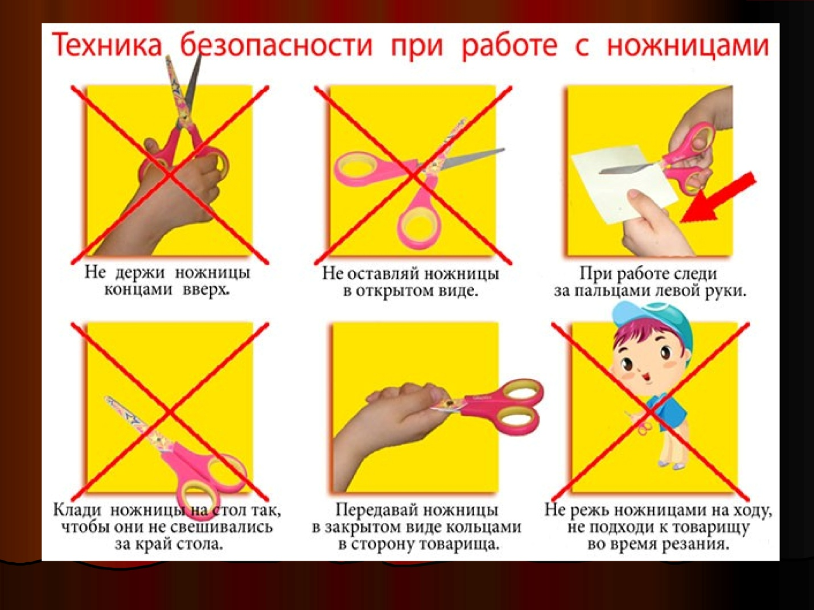

(Проговорить с детьми правила роботы с ножницами)

Воспитатель: Сегодня мы с вами будем делать открытку «Вечный огонь».

Будем работать по шаблону. Перед вами лежат шаблоны «Звезды и огня». Нужно обвести на цветной бумаге и вырезать, потом расположить на картоне и приклеить клеем. Приступаем к работе.

В конце занятия воспитатель хвалит **детей, спрашивает кому дети хотели бы подарить открытку.**

Воспитатель: ребята, мы с вами на занятии сделали

Дети: Открытку «**Вечный огонь»**.

Итогом занятия служит выставка открыток : «**Вечный Огонь“**.



